Технологическая карта урока. Босова. Информатика . 5 класс. ФГОС. Урок 1. Информация вокруг нас. Цели урока:
- рассмотрение правил техники безопасности и организации рабочего места при работе в компьютерном классе;
- знакомство учащихся со структурой учебника, со способами доступа к электронному приложению к учебнику, а также к ресурсам Единой коллекции цифровых образовательных ресурсов;
- обобщение и систематизация представлений учащихся об информации и способах ее получения человеком из окружающего мира;
- знакомство учащихся с видами информации по форме ее представления;
- расширение представлений учащихся об информационной деятельности
 | Этапы урока | Материал ведения урока | Деятельность учащихся | УУД на этапах урока
 | Организационный момент |  | Дети рассаживаются по местам. Проверяют наличие принадлежностей. | Личностные УУД:  - формирование навыков самоорганизации  - формирование навыков письма
 | Запись домашнего задания. | § 1 РТ( 2013) №4, №7, ( РТ 2009 №2 ) | Работа с дневниками
 | Инструктаж ТБ | Просмотр видео ролика и росписи в журнале. | Смотрят, обсуждают, расписываются в журнале регистрации первичного инструктажа. | Личностные УУД:  - приобретение навыков безопасного и целесообразного поведения при работе в компьютерном классе.
 | Формулирование темы и целей урока | Как вы понимаете слова У. Черчилля: «Кто владеет информацией, тот владеет миром. ?  Человек видит, слышит, чувствует, приобретает знания от учителя, сведения из книг,  узнает новости по телевизору, радио, от людей, с которыми общается. Что при этом человек получает?  - В мире много информации? -Тема урока  - Какова цель урока? | - без освоения новых знаний нет развития не только человека, но и всего мира, человек должен получать информацию;  - да;  -« Информация вокруг нас»  - повторить как человек получает информацию, какая она бывает, что с ней делают | Регулятивные УУД:  - развитие способности устанавливать связи между целью учебной деятельности и ее мотивом;  Познавательные УУД:  - развитие читательских навыков, -поиск и выделение и необходимой информации;  -анализ объектов с целью выделения признаков (существенных, несущественных);  Коммуникативные УУД:  - инициативное сотрудничество в поиске и сборе информации; разрешение конфликтов -умение с достаточно полнотой и точностью выражать свои мысли в соответствии с задачами и условиями коммуникации; владение монологической и диалогической формами речи в соответствии с грамматическими и синтаксическими нормами родного языка.  Личностные УУД:  -действия смыслообразования, нравственно - этического оценивания ,самопознание и самоопределение.
 | Изучение нового материала | - Что такое информация?  - Запиши в тетрадь  -Вспомни виды информации по способу восприятия?  - Всегда ли можно верить тому, что видим?Приведите примеры из жизни. (демонстрируются два квадрата одинакового размера (черный и белый) с вопросом какой больше?) Сравните.Предлагается ответить детям на вопросы: почему вы считаете что квадраты одинаковые? Или почему один квадрат больше другого? Чем это объяснить? В каком случае один квадрат будет больше или меньше другого?  -С помощью какого органа чувств человек получает информации больше всего?  -Информация в мире животных  Для получения более точной информации человек использует различные устройства и приборы.  -Вспомни их название и назначение. -Какая бывает информация по форме представления? Рассмотри таблицу в учебнике. Запомни. С. 7-8 -Назови действия с информацией.  - Это информационные процессы -Запиши в тетрадь РТ с. 3 №1 (б)  - -Какая наука изучает информационные процессы? | - это знания и сведения об окружающем нас мире, полученные из разных источников.  - РТ с. 3 №1 (а)  - зрительная, обонятельная, осязательная, звуковая, вкусовая( просмотр клипа «Классификация информации»)  - с помощью зрения ( просмотр клипа «Соотношение видов информации») -просмотр клипа «Животные и информация»  - рассматривают рисунки, называют инструменты и их назначение;  - работа с учебником, называют текстовую, графическую, числовую, звуковую, видео информацию  - Поиск информации, хранение информации, обработка информации, передача информации  - делают запись в тетради  - информатика( читают с экрана)
 | Обобщение и систематизация знаний | - Задание: на основе представленных иллюстраций представить суть пройденного материала (картинки разрезаны, предлагается составить иллюстрацию) | - 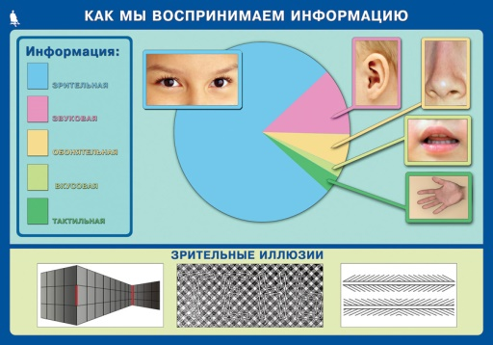  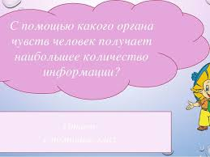 | Личностные УУД:  - формирование умений систематизации объектов;  - Коммуникативные УУД:  - умение работать в парах, развитие диалогической речи
 | Домашняя работа | 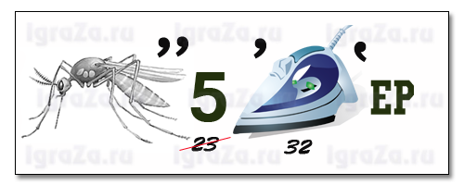  -домашнее задание §1. с.5-9  -  -окружающем, информация, нас, это, об, сведения, мире | -компьютер  - Информация – это сведения об окружающем нас мире | Личностные УУД:  -формирование навыков самоорганизации
 | Итоги урока, рефлексия | Можете ли вы назвать тему урока?  - Вам было легко или были трудности?  - Что у вас получилось лучше всего и без ошибок?  - Какое задание было самым интересным и почему?  - Что я сегодня узнал нового?  - Что теперь я умею?  - Как бы вы оценили свою работу?  - Что я хочу узнать на следующем уроке? | Работа с дневниками | Познавательные УУД:  - построение речевого высказывания в устной форме, контроль и оценка процесса и результатов деятельности  Регулятивные УУД:  -контроль и оценка своей деятельности в рамках урока  Коммуникативные УУД:  -умение слушать и вступать в диалог, формулирование и аргументация своего мнения  Личностные УУД:  -рефлексия способов и условий  действия, контроль и оценка процесса и результатов деятельности

